# **设计十二 基于软件无线电平台的FSK数字调制通信系统设计**

## 一、任务书

|  |  |  |
| --- | --- | --- |
| **1、设计题目** | 基于软件无线电平台的FSK数字调制通信系统设计 | |
| **2、设计目的** | （1）巩固通信原理的基础理论知识，将理论知识应用到实践中  （2）通过软硬结合的方式，构建FSK数字调制通信系统  （3）掌握通过LabVIEW软件和XSRP软件无线电平台实现通信系统的方法 | |
| **3、设计内容** | （1）在MATLAB下编写程序实现生成随机比特数据，对比特数据通过卷积编码、加入同步码、产生01交替的基带信号和与基带信号值相反的信号，对基带信号进行上采样后，分别与两个不同频率的载波信号相乘再相加，生成FSK信号。生成的已调信号数据通过以太网发送到XSRP软件无线电平台，在软件无线电平台中完成已调信号数据DA转换、上变频载波调制、射频在指定频率将信号通过天线发射出去。无线信号经过空中无线信道，再通过射频的接收天线在对应的频点将数据接收、下变频、低通滤波、AD转换得到FSK信号并通过以太网发送到电脑。在电脑上对接收FSK信号进行处理，包括与同频载波相乘、滤波、幅度比较、搜索同步码、产生定时脉冲、抽样、去同步码、判决和卷积译码，对还原后的比特数据和发送端比特数据对比统计误码数。  （2）需要掌握MATLAB基本编程方法及根据相应原理实现对应的算法，最后形成一个完整系统。本项目提供了案例程序，可以打开该程序并运行，提前了解项目要求实现的效果。  （3）案例中实现的核心MATLAB代码已被加密，是看不见程序源码的，需要自己去编写。学生需要自己先读懂不需要修改的程序，然后编写要求的函数程序，，再进行软硬件联调（需要掌握XSRP软件无线电平台的使用方法），得到和验证方式一样的效果。 | |
| **4、设计要求** | （1）功能要求：   * 基于XSRP软件无线电平台，设计FSK调制解调系统。通过发送随机比特数据，经过XSRP软件无线电的发射接收（自发自收），对接收信号进行解调，最后统计误码率。 * 编写MATLAB程序，要求程序可以仿真运行，并且能得到正确的波形 * 观察LabVIEW程序前面板发送信号频域、时域波形和接收信号频域、时域波形，观察搜索同步码结果 * 与XSRP软件无线电平台联调，要求能正确得到波形图及误码率为0。   （2）指标要求：   * 发射频率：2380MHz * 发送衰减：可设置，范围为0-90dB * 接收频率：2380MHz * 接收增益：可设置，范围为0-40dB * 运行方式：仿真系统；真实系统 | |
| **5、设计报告** | （1）按照学校统一格式，提交A4排版、统一封面、正式打印的课程设计报告一份。设计报告正文大标题用小三号宋体、小标题用四号宋体、内容用小四号宋体、行间距为1.5倍，报告从正文开始统一编页码，左侧装订，报告不少于25页  （2）课程设计报告包含以下内容：   * 封面 * 课程设计任务书 * 考核表 * 摘要、关键词 * 目录 * 正文（包括需求分析、总体设计、详细设计、系统调试、设计结果、设计总结等部分） * 参考文献 * 附录（包括原理图、流程图、程序等） | |
| **6、时间安排** | **起止时间** | **工作内容** |
| 第一天 | 通过阅读提供的资料，以及网上查找的资料，深入理解设计任务，掌握其设计原理，了解其设计框架，知道自己要做的工作 |
| 第二天 | 对比书本，翻看该课程设计所用的原理在书本上的位置，阅读FSK数字调制通信系统设计任务书中的实现原理对比其与教科书中相同和不同的地方并了解本实验使用的参数。 |
| 第三天 | 参考FSK数字调制通信系统设计任务书的功能验证部分，将参数按照任务书中的指示配置完全，得到相应的实验结果。观察实验结果，思考其与书本上知识点的联系。 |
| 第四天 | 在观察完相应的实验现象后，阅读任务书中的程序设计模块，分析案例程序和MATLAB代码，完成学生任务1的代码设计。 |
| 第五天 | 阅读任务书中的程序设计模块，分析案例程序和MATLAB代码，完成学生任务2的代码设计。 |
| 第六天 | 阅读任务书中的程序设计模块，分析案例程序和MATLAB代码，完成学生任务3的代码设计。 |
| 第七天 | 根据自身情况，选择完成剩下的学生任务模块或整理前三天所完成的MATLAB代码，分析自己编写的部分运用了书本上的哪些知识点。 |
| 第八天 | 与XSRP软件无线电平台硬件联调，测试功能，优化指标 |
| 第九天 | 编写课程设计报告 |
| 第十天 | 修改课程设计报告，打印课程设计报告并提交 |
| **7、参考资料** | （1）XSRP软件无线电平台通用实验指导书  （2）XSRP软件无线电平台课程设计/创新设计参考指南  （3）《通信原理（第7版）》  （4）《基于MATLAB/Simulink的通信系统建模与仿真（第2版）》  （5）《LabVIEW宝典（第2版）》 | |
| **8、主要设备** | （1）XSRP软件无线电平台1台（包含其全部配件）  （2）电脑1台（安装有MATLAB2012b、LabVIEW2015） | |

## 二、参考指南

### （一）设计任务解读

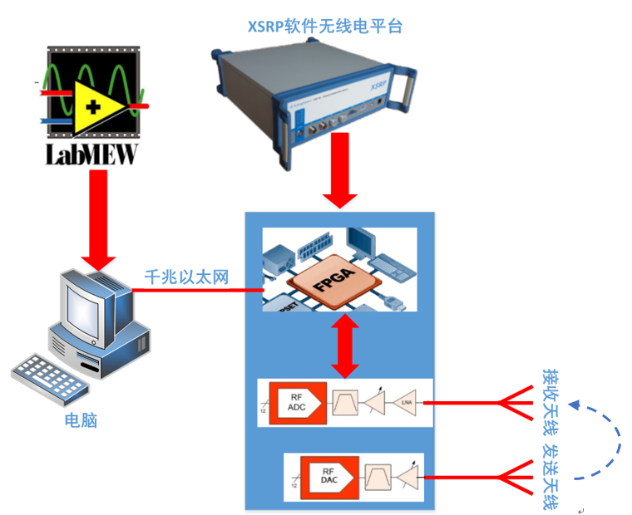

图1 FSK通信系统设计解读图

1. 在MATLAB下编写程序实现生成随机比特数据，对比特数据通过卷积编码、加入同步码、产生01交替的基带信号和与基带信号值相反的信号，对基带信号进行上采样后，分别与两个不同频率的载波信号相乘再相加，生成已调信号。生成的已调信号数据通过以太网发送到XSRP软件无线电平台，在软件无线电平台中完成已调信号数据DA转换、上变频载波调制、射频在指定频率将信号通过天线发射出去。无线信号经过空中无线信道，再通过射频的接收天线在对应的频点将数据接收、下变频、低通滤波、AD转换得到FSK信号。接收的FSK信号通过以太网发送到电脑。在电脑上对接收FSK信号进行处理，包括与同频载波相乘、滤波、幅度比较、搜索同步码、产生定时脉冲、抽样、去同步码、判决和卷积译码，对还原后的比特数据和发送端比特数据对比统计误码数。
2. 根据提供的模块的函数接口和流程图在MATLAB上实现模块的功能。
3. 需要掌握XSRP软件无线电平台的基本使用方法，需要调用其射频部分、基带部分等。

### （二）设计原理

#### 2.1 原理框图

FSK（Frequency-shift keying)是信息传输中使用得较早的一种调制方式，它的优点是：实现起来较容易，抗噪声与抗衰减性能较好。在中低速数据传输中得到了广泛的应用。最常见的是用两个频率承载二进制1和0的双频FSK系统。

在MATLAB下编写程序实现生成随机比特数据，对比特数据通过卷积编码、加入同步码、产生01交替的基带信号和与基带信号值相反的信号，对基带信号进行上采样后，分别与两个不同频率的载波信号相乘再相加，生成已调信号。生成的已调信号数据通过以太网发送到XSRP软件无线电平台，在软件无线电平台中完成已调信号数据DA转换、上变频载波调制、射频在指定频率将信号通过天线发射出去。无线信号经过空中无线信道，再通过射频的接收天线在对应的频点将数据接收、下变频、低通滤波、AD转换得到FSK信号。接收的FSK信号通过以太网发送到电脑。在电脑上对接收FSK信号进行处理，包括与同频载波相乘、滤波、幅度比较、搜索同步码、产生定时脉冲、抽样、去同步码、判决和卷积译码，对还原后的比特数据和发送端比特数据对比统计误码数。整体设计实现流程：其实现原理框图如图2所示：

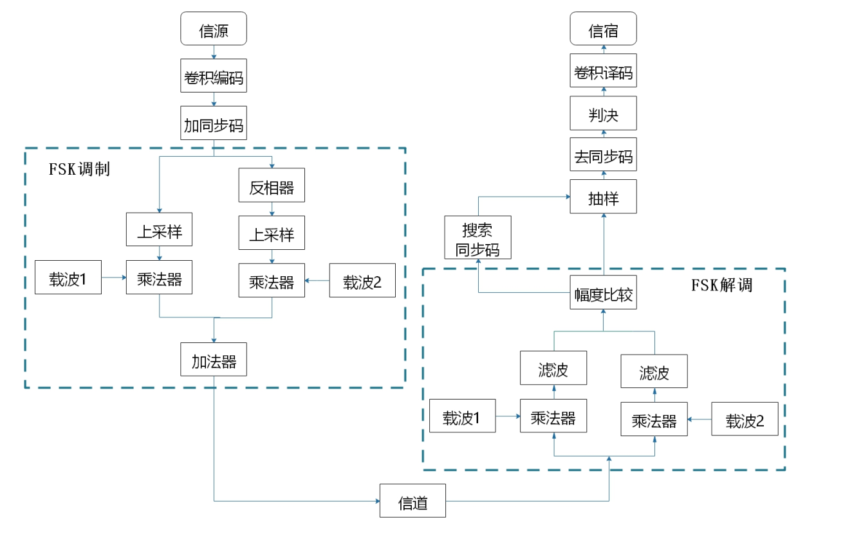

图2 程序设计整体框图

硬件部分原理如下图所示：

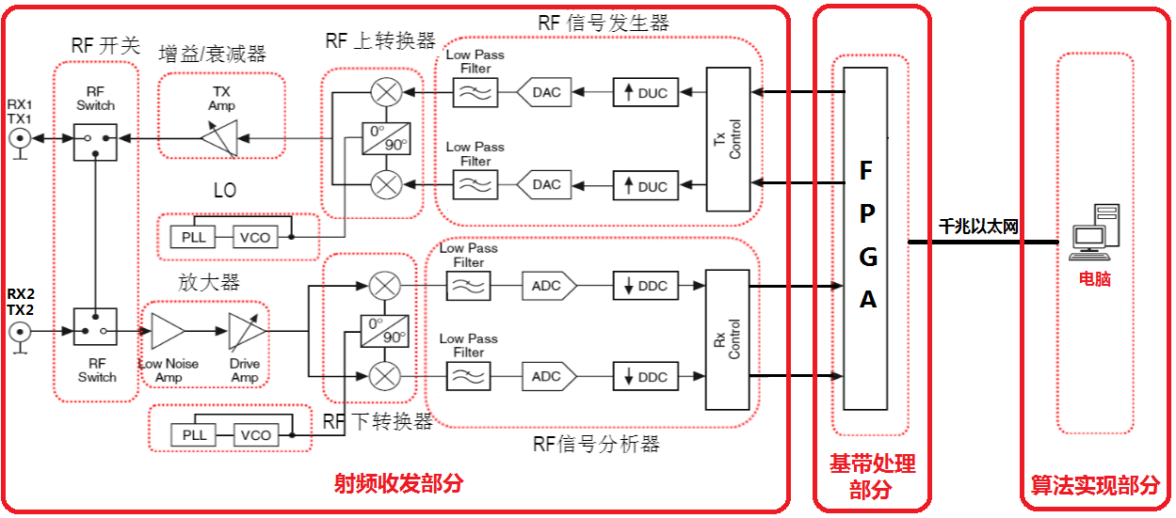

图3 FSK硬件部分原理框图

射频收发部分：即XSRP软件无线电平台的射频部分

基带处理部分：即XSRP软件无线电平台的基带部分

算法实现部分：在电脑中实现

XSRP软件无线电平台=机箱+射频部分+基带部分+配件（电源线、网线、USB线、天线等）

#### 2.2实现原理

FSK其原理是利用载波的频率变换来转递数字信息。在2FSK中，载波的频率随二进制基带信号在和两个频率点间变化，即2FSK信号的波形可以分解为两个不同载频的2ASK信号的叠加，2FSK信号的产生方法主要有两种。一种可以采用模拟调频电路来实现；另一种可以采用键控法来实现，2FSK信号的常用解调方法是采用非相干解调（包络检波）和相干解调，本实验使用的是相干解调。在2FSK中，频率载波随二进制基带信号在和两个频率点间变化。故其表达式是:

由图4可见，2FSK信号的波形（c）可以分解为波形（b）和波形（c），也就是说一个2FSK信号可以看成是两个不同载频的2ASK信号的叠加。因此，2FSK信号的时域表达式又可写成:

式中：和均为单极性脉冲序列，且当为正电平脉冲时，为零电平，反之亦然；和分别是第n个信号码元（1或0）的初始相位。在移频键控中，和不携带信息，通常可令和均为零。因此，2FSK信号的表达式可简化为:

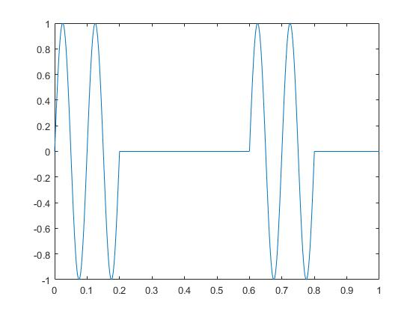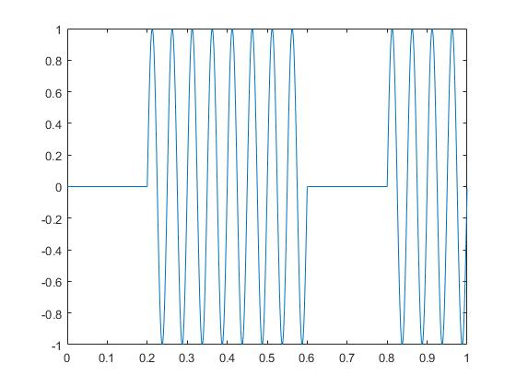

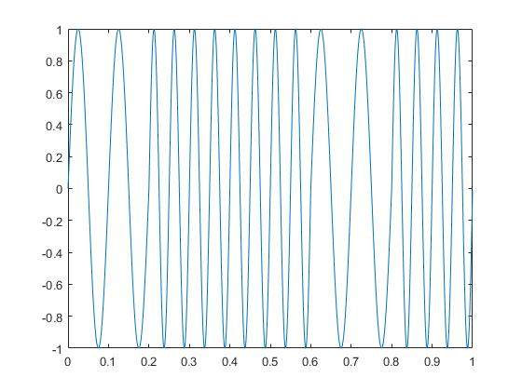

(c)2FSK信号

图4 FSK信号波形图

##### 2.2.1产生随机信源比特

生成长度为240比特的随机信源，长度为已规定好的，不可更改。

##### 2.2.2卷积编码

卷积码是非分组码，适用于前向纠错。在分组码中，编码器产生的n个码元的一个码组，完全决定于这段时间中k比特输入信息。这个码组中的监督位仅监督本码组中的k个信息位，卷积码在编码时也是把k比特的信息段编成n个比特的码组，但是监督码元不仅和当前k个比特信息段有关，而且还同前面m=(N-1)个信息段有关。所以一个码组中的监督码元监督着N个信息段。通常将N成为编码约束度，并将nN称为编码约束长度。一般来说，对于卷积码，k和n是值比较小的整数。我们把卷积码记作(n,k,N)。

本实验采用的卷积码编码器为1/2卷积码编码器：卷积码生成多项式矩阵为[171,133]（该多项式矩阵为八进制），将其转化为二进制[111 1001, 101 1011]，对应的生成多项式1为：；生成多项式2为 （注意二进制矩阵对应多项式左边为低位，右边为高位）。在MATLAB中利用此多项式矩阵生成网格码，再进行卷积。编码器输入输出关系如5所示：



5卷积编码的示意图

##### 2.2.3加入同步码

同步码是一种具有帧同步能力的码字。在数字通信系统中，代表消息的数字信号是分帧传送的，即用一定数目的码元组成一个码字，由若干码字组成一帧。帧同步就是从接收的数据流中搜索并识别这一同步码字，并以该时隙作为一帧的排头，使接收端的帧结构和发送端完全一致，从而保证两个交换机能同步的工作，这样才能实现数字信息的正确接收和交换。本实验在卷积编码后数据前插入的同步码为[1 1 1 1 0 1 0 1 1 0 0 1 0 0 0 0]。

##### 2.2.4 FSK信号调制

###### （1）反相器

由于FSK需要两路值相反的信号，此时需要反相器将基带信号反相，加上原基带信号就生成了两路基带信号。

###### （2）上采样

使用内插相同值的方法对加同步码后数据进行上采样，如原始数据为[1 0 1 0]进行三倍上采样，得到的数据为[1 1 1 0 0 0 1 1 1 0 0 0]。

###### （3）相乘器

将不同频率的载波分别与成形后的两路信号相乘，即调制。

###### （4）相加器

将两路已调信号相加，得到FSK信号。

##### 2.2.5信道

本实验信道包含两种运行方式，其一为真实系统，另一种为仿真系统。真实系统需连接XSRP硬件平台，通过天线发射接收，信号经过真实空口信道。仿真系统也包括两种信道，一是理想信道，另一种是非理想信道。理想信道没有干扰，非理想信道可以自己设置增益、频偏、时延、相移和信噪比。

##### 2.2.6FSK解调

将FSK信号分解成上下两路ASK信号分别进行解调，即是与调制过程中的同频载波相乘，得到两路信号，根据码元传输形式的不同分别做低通滤波，再对两路滤波后信号进行幅度比较。

##### 2.2.7搜索同步码

先将滤波后的数据进行复制一份，拼接在原始数据后面，形成“两帧”数据，接着对一帧所有数据进行滑动同步码搜索，搜索长度为30720（本实验一帧的长度为30720，只有搜索大于等于一帧才能保证搜索到同步码，如果小于这个值可能会漏掉帧同步，如果大于这个值会导致运算量增大，处理时间变长，必要性不大），同步码为[1 1 1 1 0 1 0 1 1 0 0 1 0 0 0 0]，将其转化为极性码为[+1 +1 +1 +1 -1 +1 -1 +1 +1 -1 -1 +1 -1 -1 -1 -1]。

##### 2.2.8抽样

在搜索到相关峰的峰值位置后，从此位置以一个码元周期内单位样点数为间隔向后抽样，总抽样点数要等于发送端加入同步码后的码元长度。

##### 2.2.9去同步码

得到抽样点后，由于发送端加入了长度为16的同步码，此时也要去掉抽样后数据的前16个同步码数据。

##### 2.2.10判决

以0为门限，对去同步码后数据进行判决，如果数据大于0判为1，小于0判为0。

##### 2.2.11卷积译码

利用MALTAB自带的函数vitdec进行卷积译码，得到最终的译码数据。

#### 2.3 功能验证

##### 2.3.1硬件连接

**（1）硬件环境准备**

* 将XSRP软件无线电创新平台连接电源线（在机箱的背部）、天线（4根白色天线，在机箱的前端）、USB转串口线（在机箱的背部）或方口USB线（在机箱的背部）和网线（确保连接的电脑是千兆网卡）。
* 如果配备了示波器，则XSRP软件无线电创新平台的三根BNC线（在机箱背部）对应连接到示波器的CH1、CH2和EXT（请注意一一对应）。
* 打开XSRP软件无线电创新平台电源开关POWER，对应电源指示灯亮，且信号指示灯交替闪烁，表明设备工作正常。

**（2）软件环境准备**

* 安装USB转串口驱动程序，一般情况下在设备提供的资料中，有CH340和PL2303的驱动程序，可以根据对应USB转串口线的型号来选择安装。Win8以上操作系统连接了网络以后会自动更新驱动程序，Win7及以下需要手动安装。
* 如果使用的是USB转串口线，则需要查看驱动程序安装是否成功，方法如下：打开电脑的“设备管理器”，查看“端口（COM和LPT）”下面是否有新增的COM端口（除COM1以外），如果没有，则表明驱动程序没有安装成功，需重新安装，直至端口（COM和LPT）下有新增端口。
* 双击打开XSRP软件无线电创新平台的集成开发软件，启动后会提示硬件加载的过程，如果都显示“Successful”，如下图所示，则表明设备通信正常。

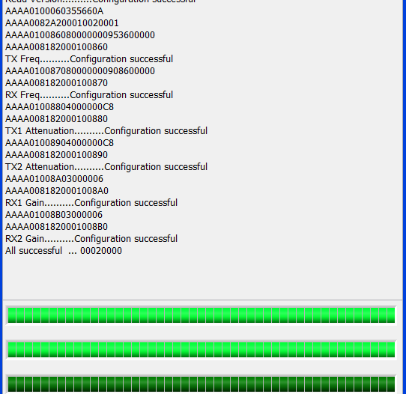

图6 硬件加载过程

* 软件启动后，观察右上角，如果“ARM状态”和“FPGA状态”都亮绿色指示灯，则表明硬件和软件都正常，只有一个指示灯亮或者两个都不亮，则表明设备工作不正常，需要排除问题后再做实验。

##### 2.3.2参数描述

* 打开“基于软件无线电平台的FSK通信系统设计”实验对应的程序源码，找到“FSK_Main”文件并打开，如图7所示：

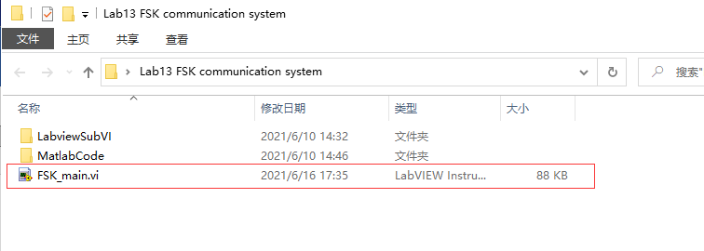

图7 FSK_Main位置

**注：所有的程序代码都要保存在非中文路径下。**

* 打开“FSK_Main”文件后弹出如图8所示的界面：

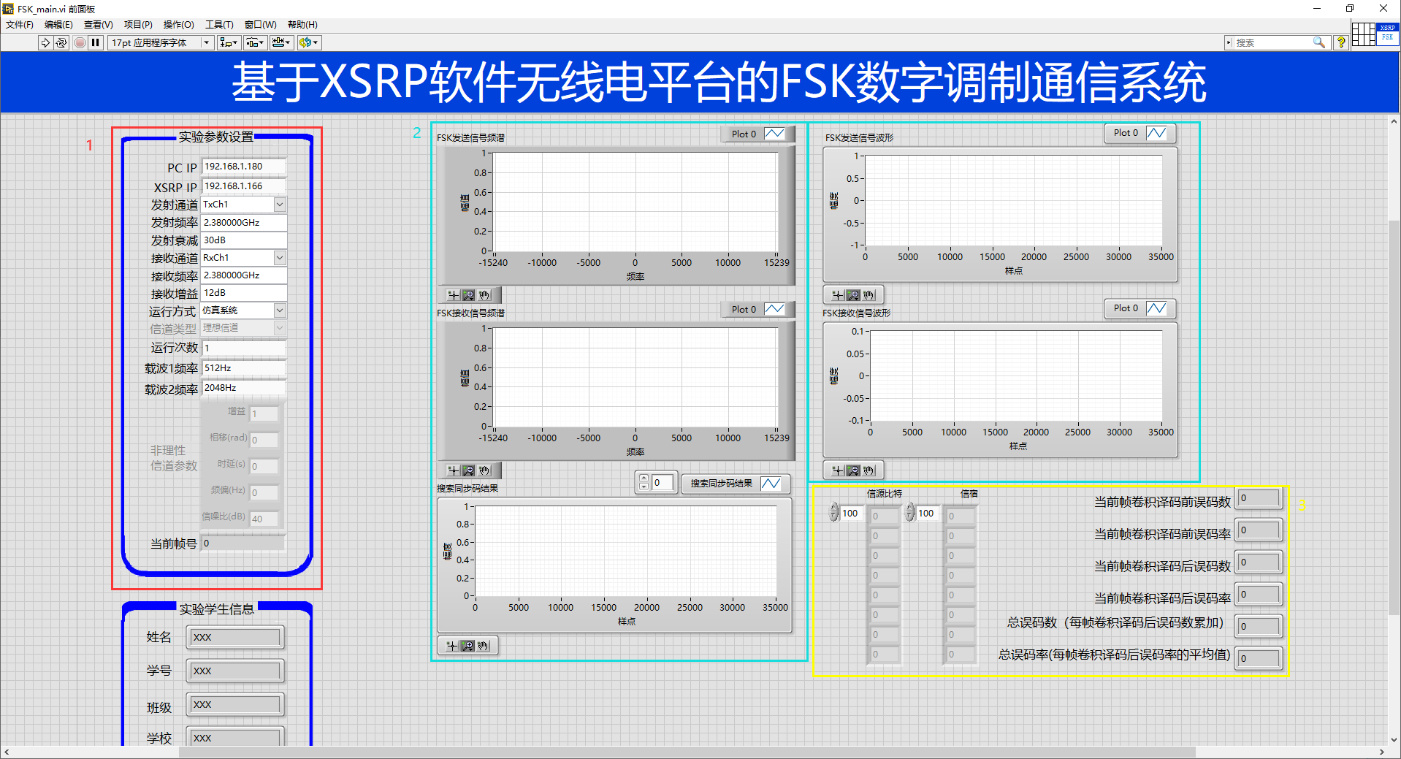

图8 程序主界面

**模块1实验参数设置:**

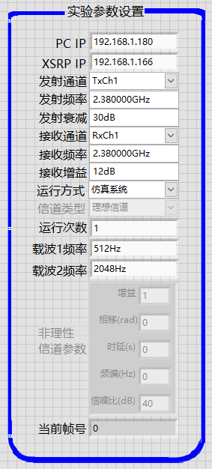

图9 实验参数设置图

PC IP：电脑端的IP地址，默认设置为192.168.1.180

XSRP IP：XSRP设备的IP地址，默认设置为192.168.1.166

发射通道：TxCh1，TxCh2

发射频率：70MHz~3GHz，步进1Hz，默认设置为2.38GHz

发射衰减：0~90dB，步进为1dB，默认为30dB

接收通道：RxCh1，RxCh2

接收频率：70MHz~3GHz，步进1Hz，默认设置为2.38GHz

接收增益：0~50dB，步进为1dB，默认设置为12dB

运行方式：仿真系统或真实系统

信道类型：理想信道或非理性信道

运行次数：1~100，步进为1，默认设置为1

载波1频率：512Hz或1024Hz

载波2频率：2048Hz或4096Hz

信道参数设置：（当信道类型为非理想信道时有效）：

增益：0.5~1.5，步进0.1，默认设置为1

相移(rad)：0~6.28(），步进0.01，默认设置为0

时延(s)：0~0.05，步进0.001，默认设置为0

频偏(Hz)：0~100，步进为1，默认设置为0

信噪比(dB): -20~40，步进为1，默认设置为40

**模块2实验波形图：**

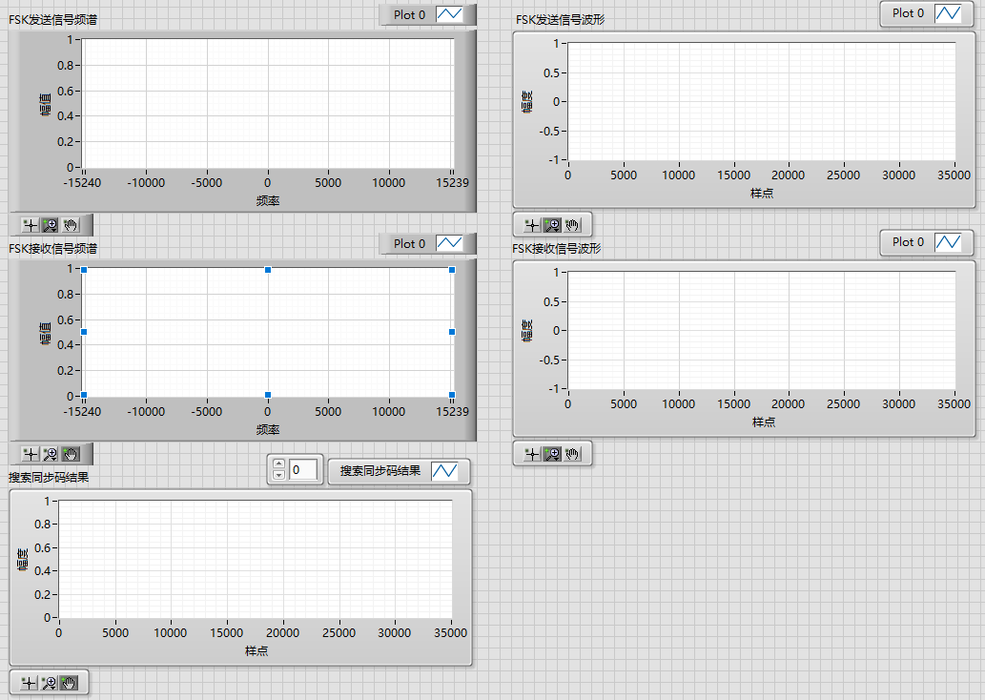

图10 实验波形图

FSK发送信号频谱：由加法器相加后信号产生FSK信号的频谱

FSK发送信号波形：由加法器相加后信号产生FSK信号的波形

FSK接收信号频谱：通过信道后的接收信号产生的频谱

FSK接收信号波形：通过信道后的接收信号

**模块3实验数据显示框：**

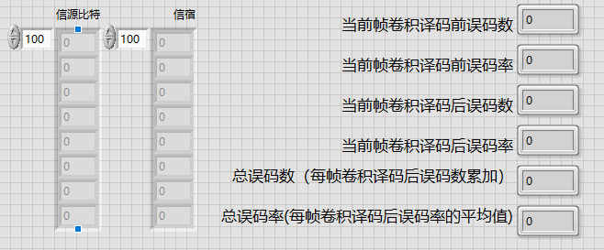

图11 实验结果与误码率

信源比特：随机生成的长度为240比特的数据

信宿：由卷积译码得到的比特数据

当前帧卷积译码前误码数：此帧抽样判决的数据与信道编码后的数据比较得到的误码数

当前帧卷积译码前误码率：当前帧抽样判决后误码数除以信道编码后数据长度

当前帧卷积译码后误码数：此帧卷积译码的数据与数据源比较得到的误码数

当前帧卷积译码后误码率：当前帧卷积码纠错后误码数除以数据源长度

总误码数：每帧卷积译码后误码数累加

总误码率：每帧卷积译码后误码率的平均值

##### 2.3.3功能验证

(1)默认参数下基于软件无线电平台的FSK数字调制通信系统设计实验结果

**Step1** PC IP设置成电脑IP地址（需要根据实验室具体情况进行修改，本台电脑IP地址为192.168.1.180），XSRP IP设置成192.168.1.166（需要根据实验室具体情况进行修改），其余参数按照软件中显示的参数配置即可，如下图所示：

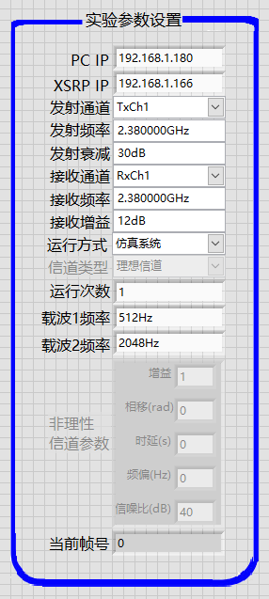

图12 参数配置

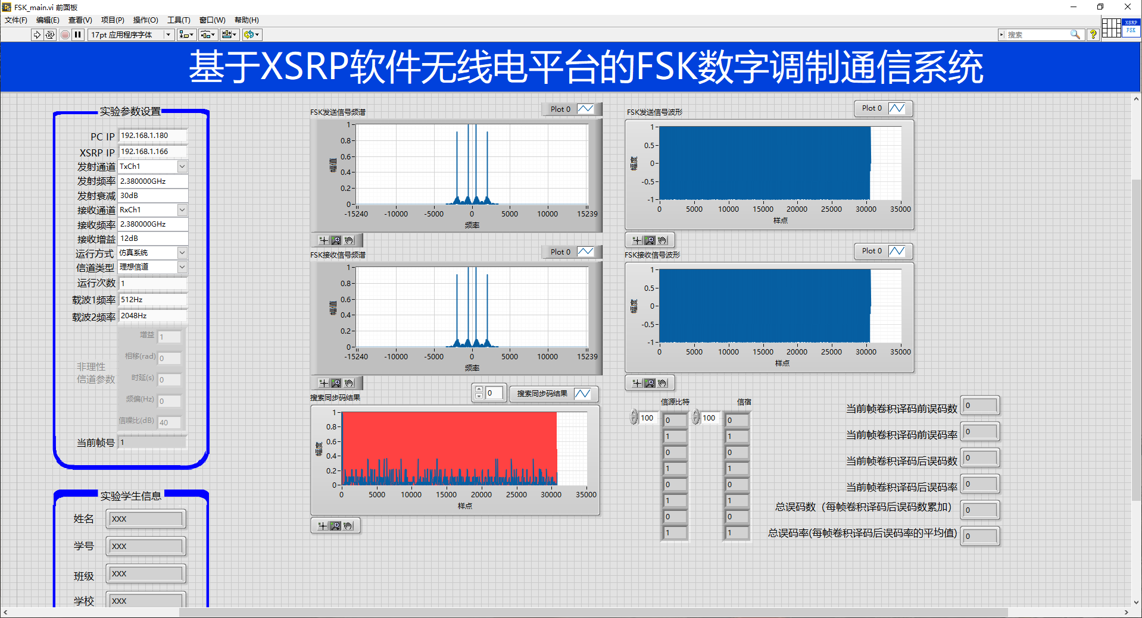

图13 默认参数运行图

**Step2** 使用按钮观察FSK发送信号放大后波形，可以看出波形的频率是忽高忽低的，这便是FSK信号。

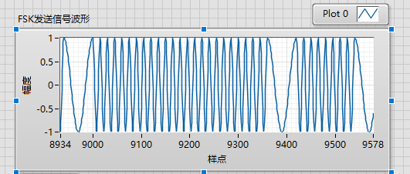

图14 FSK发送信号波形

(2)更改载波频率后基于软件无线电平台的FSK数字调制通信系统设计实验结果

在默认参数基础上，调节实验参数“载波频率1”分别为512 Hz、1024 Hz与“载波频率2”分别为2048 Hz、4096 Hz，观察FSK发送信号时域波形和接收信号时域波形，分析FSK调制通信系统的工作原理，将波形图及分析填入实验记录中。

(3)“信道类型”为非理想信道时基于软件无线电平台的FSK数字调制通信系统设计实验结果

**Step1** 将所有参数调回默认设置，然后切换“信道类型”为非理想信道，修改增益参数为1.5，点击运行按钮，可以清楚的观察到接收信号的幅度增大了。将波形图及分析填入实验记录中。

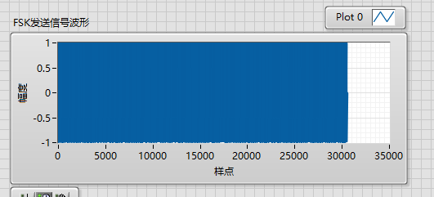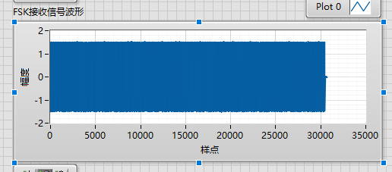

图15 发送信号与接收信号对比图

**Step2** 修改增益参数分别为0.5、1，点击运行按钮，观察到发送信号和接收信号波形，思考信道增益对接收信号的影响。将波形图及分析填入实验记录中。

**Step3** 修改信道参数中的时延为0.005，点击运行按钮，使用观察接收端波形，和相关峰峰值位置。将波形图及分析填入实验记录中。

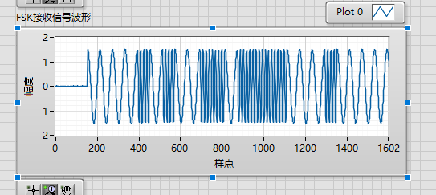

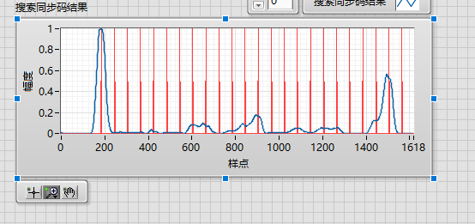

图16 相关峰波形图和定时脉冲

**Step4** 修改信道参数中的时延为0.05，点击运行按钮，使用观察接收端波形和相关峰峰值位置以及误码数，并分析搜索同步码在信号传输过程中的作用。将波形图及分析填入实验记录中。

**Step5** 调整“信噪比(dB）”为10，观察接收与发送信号波形，多输入几次信噪比的值，接收信号的波形以及误码数并分析更改信噪比对实验结果的影响。将波形图及分析填入实验记录中。

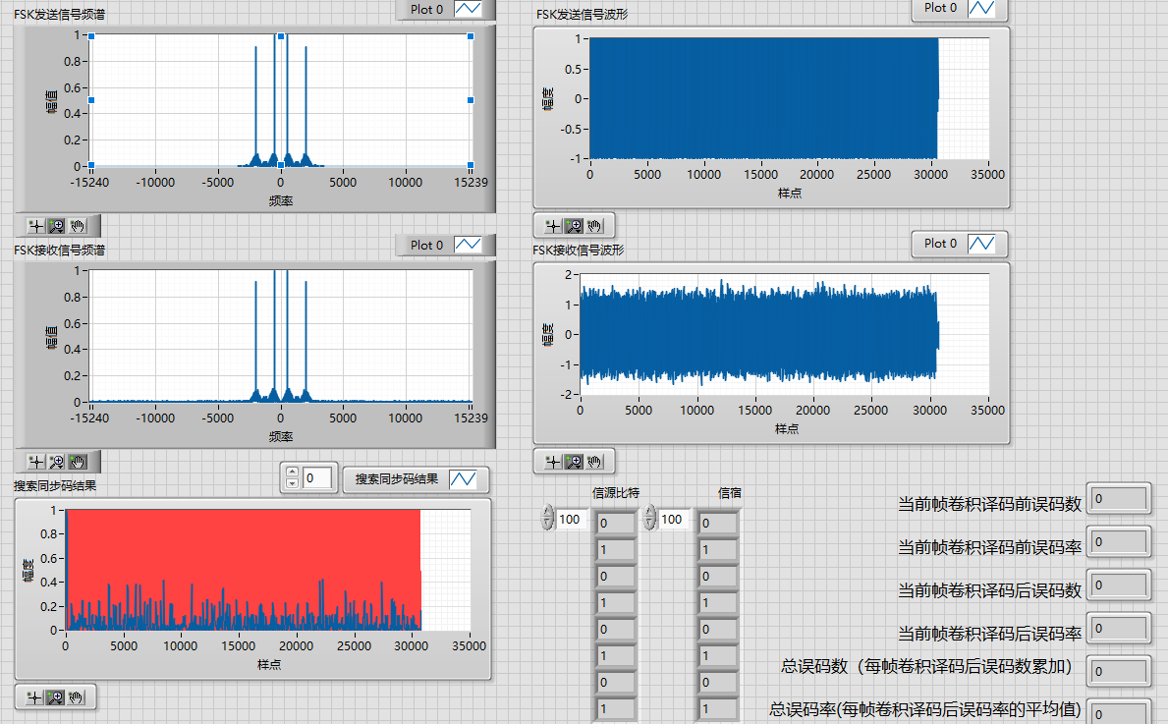

图17 信噪比(dB)为10时的结果图

(4)真实系统下基于软件无线电平台的FSK数字调制通信系统设计实验结果

**Step1** 更改发射频率和接收频率

错开发射频率和接收频率，使发射频率和接收频率不一致，运行方式配置为真实系统，其余参数配置为默认参数，配置完成后点击运行。分析产生这种实验现象的原因，将波形图及分析填入实验记录中。

**Step2** 更改发射衰减

发射衰减分别配置为10dB、70dB, 运行方式配置为真实系统，将其余参数配置为默认参数，配置完成后点击运行。分析产生这种实验现象的原因，将波形图及分析填入实验记录中。

**Step3** 更改接收增益

接收增益分别配置为10dB、40dB，运行方式配置为真实系统将其余参数配置为默认参数，配置完成后点击运行。分析产生这种实验现象的原因，将波形图及分析填入实验记录中。

**Step4**更改天线

拔掉天线、更改天线方向，运行方式配置为真实系统，其余参数配置为默认参数，配置完成后点击运行。分析产生这种实验现象的原因，将波形图及分析填入实验记录中。

#### 2.4 程序设计

本项目需要完成卷积编码、FSK调制，产生定时脉冲、抽样、搜索同步码、FSK解调模块等9个实验任务需要编程设计如下所示：

##### 2.4.1 学生任务1：卷积编码

编写卷积编码模块的函数“FSK_Convcode.m” ，其路径位置“.\MATLABCode\ FSK_Convcode.m”。

**输出参数：**

output_data 卷积编码后的比特数据

**输入参数：**

CoderConstraint 卷积码的约束长度

input_data 生成的随机比特数据

Gx 卷积码的生成矩阵

**编码过程：**

1. 利用函数poly2trellis将卷积码多项式转换成MATLAB的trellis网格表达式。
2. 实验卷积码生成多项式矩阵为[171,133], 八进制171-二进制111 1001，八进制133-二进制101 1011.
3. 在消息的结尾添加 约束长度减1个零。
4. 调用convenc函数生成卷积码。

##### 2.4.2 学生任务2：FSK调制

编写FSK调制模块的函数“FSK_Modulation.m” ，其路径位置“.\MATLABCode\FSK_Modulation.m。

**输出参数：**

SendSig1_i 与载波1相乘所得信号

SendSig2_i 与载波2相乘所得信号

SendSig 调制后的信号

**输入参数：**

Fs 采样率

data 加入同步码后的比特数据

UpSampleRate 单位码元内的样点数

FreqCarrier1 载波1的频率

FreqCarrier2 载波2的频率

**编码过程：**

1. 利用反相器生成一路反相信号data2。
2. 对data和data2数据进行上采样
3. 由输入参数里的两个频率，生成两个不同频率的载波。
4. 将两个基带信号与两个不同频率载波相乘。
5. 相加后得到调制后的信号。

##### 2.4.3 学生任务3：产生定时脉冲

编写产生定时脉冲模块的函数“FSK_Pulse.m” ，其路径位置“.\MATLABCode\ FSK_Pulse.m”。

**输出参数：**

samplePulse 定时脉冲

**输入参数：**

RecvSig 接收信号

pos 同步相关运算结果RecvCorr中峰值的位置

UpSampleRate 一个码元周期内的样点数

**编码过程：**

1. 初始化samplePulse，长度和RecvSig相同，值为零。
2. 从pos位置开始抽样，每隔UpSampleRate个点得到一个幅度为1的脉冲信号

##### 2.4.4 学生任务4：抽样

编写抽样模块的函数“FSK_Sampling.m” ，其路径位置“.\MATLABCode\ FSK_Sampling.m”。

**输出参数：**

samplePulse 定时脉冲

**输入参数：**

pos 同步相关运算结果RecvCorr中峰值的位置

UpSampleRate 一个码元周期内的样点数

MsgLen 信源比特长度

RecvFskDemod 幅度比较后信号

PreambleLen 同步码长度

**编码过程：**

1. 先计算信道编码后数据长度（信源比特长度+卷积码约束度-1）*2。
2. 将1帧的RecvFskDemod信号复制并串接形成2帧信号。
3. 从pos位置开始，每隔UpSampleRate的长度取值即抽样。

##### 2.4.5 学生任务5：搜索同步码

编写搜索同步码模块的函数“FSK_Sync.m” ，其路径位置“.\MATLABCode\ FSK_Sync.m”。

**输出参数：**

RecvCorr 同步码相关结果

pos RecvCorr中峰值的位置

**输入参数：**

RecvFskDemod 幅度比较后信号

UpSampleRate 单位码元样点数

Preamble 同步码

编码过程：

1. 初始化RecvCorr，其长度为30720。
2. 为后续搜索相关峰处理，将1帧的RecvFskDemod信号复制并串接形成2帧信号。
3. 获取同步相关结果及其所在位置。
4. 归一化RecvCorr。

##### 2.4.6 学生任务6：FSK解调

编写FSK解调模块的函数“FSK_Demodulation”，其路径位置“\MATLABCode\ FSK_Demodulation.m”。

**输出参数：**

SigFiltered1 低通滤波后信号1

SigFiltered2 低通滤波信号2

output_data 幅度比较后数据

**输入参数：**

input_data 信道接收信号

Fs 采样率

Rs 码元速率

FreqCarrier1 载波1的频率

FreqCarrier2 载波2的频率

**编码过程：**

1. 将通过信道后的信号分别与两个频率的载波相乘。
2. 低通滤波时，先生成频域上的低通滤波器，通带为-Rs~+Rs之间，将时域信号通过FFT变换到频域，再与滤波器相乘，最后进行IFFT变换得到滤波后时域信号。
3. 最后将两路信号幅值相减。

##### 2.4.7 学生任务7：卷积译码

卷积译码模块的函数“FSK_DeConvcode.m” ，其路径位置“.\MATLABCode\FSK_DeConvcode.m。

**输出参数：**

RecvBit 译码还原后的语音数据

**输入参数：**

RecvDeSync 待译码比特数据

Gx 卷积码的生成矩阵

CoderConstraint 卷积码的约束长度

MsgLen 信源长度

**编码过程：**

1. 使用poly2trellis函数生成卷积码的网格表
2. vitdec函数进行译码（回溯深度定义为输出数据长度，opmode：译码器的工作模式及其对相应编码器工作的假设定义为 'trunc'，dectype：使用硬解调）
3. 去掉尾比特。

##### 2.4.8 学生任务8：去同步码

编写去同步码模块的函数“FSK_DeSync.m” ，其路径位置“.\MATLABCode\FSK_DeSync.m。

**输出参数：**

RecvDeSync: 去同步码后数据

**输入参数：**

RecvSymbolSampled 抽样后数据

PreambleLen 同步码长度

**编码过程：**

1~PreambleLen位为同步码数据，PreambleLen之后数据为去同步码数据

##### 2.4.9 学生任务9：判决

编写判决模块的函数“FSK_Judgement.m” ，其路径位置“.\MATLABCode\FSK_Judgement.m。

**输出参数：**

judgeSampled_data 判决后数据

**输入参数：**

RecvDeSync: 去同步码后数据

**编码过程：**

将去同步码后的数据进行判决，大于0判决为1，小于0判决为0。

**2.5 软硬件联调**

**Step1** 将完成的函数对应的.p文件名增加数字1。例如完成的是卷积编码函数，对应FSK_Convcode.p文件，修改名称为FSK_Convcode1.p。

**Step2** 将自己完成的FSK_Convcode.m文件放入MATLABCode文件中，如下图所示：

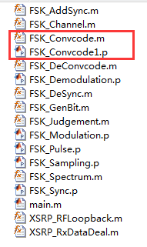

图24 替换后文件

**Step3** 模块程序设计完成后，运行MATLAB主函数main.m，调试程序直至无报错后，重新运行“FSK_Main.vi”文件，观察替换文件后，实验现象是否符合替换文件前实验现象，验证程序是否编写成功。

**Step4**调试成功后，再完成下一个实验任务，重复Step3步骤，依次完成其他程序编写。

### （三）所需资源

#### 1、硬件资源

（1）XSRP软件无线电平台及其相关连接线

（2）电脑（操作系统：Win7及其以上；以太网网卡：千兆；）

#### 2、软件资源

（1）LabVIEW 2015

（2）MATLAB2012b

（3）XSRP软件无线电平台无线收发软件测试软件（需要配合XSRP软件无线电平台硬件才能使用）

### （四）阶段工作安排

|  |  |  |
| --- | --- | --- |
| **阶段** | **阶段细分** | **主要任务** |
| 阶段1 | 理解任务，掌握原理，了解框架 | 通过阅读提供的资料，以及网上查找的资料，深入理解设计任务，掌握其设计原理，了解其设计框架，知道自己要做的工作。具体参考资料有：  （1）《XSRP软件无线电平台通用实验指导书》  （2）网络查找“FSK”相关的资料文档 |
| 阶段2 | 安装软件，领取设备，验证功能 | （1）根据《XSRP软件无线电平台通用实验指导书》的相关说明，安装“所需资源”中“软件资源”对应的软件  （2）领取或找到课程设计需要用到的XSRP软件无线电平台及其各种配件，根据《XSRP软件无线电平台通用实验指导书》的相关说明，掌握硬件平台的基本使用方法  （3）通过提供的案例程序（直接打开工程文件），按照本设计指南介绍的方法，运行案例，测试该项目最终的实现效果（相当于先看到了实现的效果，再倒过来完成实现的过程。案例中实现的过程MATLAB代码进行了加密，是看不见程序代码的，而这正是该项目需要自己去做的） |
| 阶段3 | 补充所缺的知识 | （1）LabVIEW知识  1）视频及资料等：  http://www.gsdzone.net/new/index.php  2）书籍：《LabVIEW宝典（第2版）》陈树学  3）论坛：http://bbs.elecfans.com/zhuti_labview_1.html  （2）MATALB知识  1）《MATLAB经典教程—从入门到精通》  2）《MATLAB官方手册》  3）《MATLAB宝典 第四版》  4）MATLAB基础视频教程（全十讲） |
| 阶段4 | 读懂案例的框架，编写核心部分程序 | （1）读懂程序的前后文程序  （2）在MATLAB下删掉要求完成的函数文件（.p文件），自己完成函数功能的实现 |
| 阶段5 | 软硬件联调 | 将编写好的MATLAB程序保存，打开labview主程序与XSRP软件无线电平台硬件进行联调，测试功能，优化效果 |
| 阶段6 | 编写课程设计报告 | 按照任务书中关于课程设计报告的相关要求认真编写、打印并提交 |